Оглавление

17. Графическое отделение корней уравнения f (x) = 0. Метод нахождения корней: деление пополам, простой итерации, секущих, Ньютона. 2
17.1. Пусть имеется уравнение вида 2
Пример. Отделить графически корень уравнения . 3
17.2. Метод нахождения корней: деление пополам 4
17.3. Метод нахождения корней: простой итерации 4
17.4. Метод нахождения корней: метод секущих (мод-й Ньютон) 5
17.5. Метод нахождения корней: метод Ньютона (касательных) 5
18. Задача интерполирования. Интерполяционный многочлен Лагранжа. 7
18.1. Описание 7
18.2. Интерполяционный полином в форме Лагранжа 9
18.2.1. Вывод формулы 9
18.2.2. Вычисление интерполяционного полинома в форме Лагранжа 10
19. Методы численного дифференцирования и интегрирования. Погрешность формул численного дифференцирования. Квадратурные формулы прямоугольников, трапеций и Симпсона. 11
19.1. Описание 11
19.2. Погрешности 11
19.3. Применение 12
19.4. Метод прямоугольников 13
19.5. Метод трапеций 13
19.6. Метод Симпсона (парабол) 14
20. Классическое определение вероятности. Условная вероятность. Теоремы умножения вероятностей. Формула полной вероятности и Бейеса. 15
20.1. Условная вероятность 16
20.2. Теорема умножения вероятности 16
20.3. Теоремы сложения вероятностей. 17
20.4. Формула полной вероятности. 18
20.5. Формула Байеса. 18
21. Дискретные и непрерывные случайные величины. Функция распределения и плотность вероятности непрерывной случайной величины. Математическое ожидание и дисперсия, их свойства. 19
21.1. Функция распределения системы дискретных случайных величин. 19
21.2. Плотность вероятности 20
21.3. Математическое ожидание случайной величины. 21
Свойства математического ожидания. 21
21.4. Дисперсия случайной величины и ее свойства. 22
Свойства дисперсии 23
22. Основы линейного программирования. Базисное решение. Симплекс-метод 24
22.1. Задача 24
22.3. Симплекс метод (Повезет кому-то … ) 24
Порядок решения задачи с помощью симплекс метода. Пример. 28
23. Динамическое программирование. Численные методы для решения оптимизационных задач. 30
24. Элементы теории игр. Основные понятия и определения. Матричные игры и методы их решения. 33
24.1. Теория игр 33
24.2. Представление игр 33
24.3. Характеристическая формула 34
24.4. Типы игр 34
24.5. Матричные игры 36

17. Графическое отделение корней уравнения f (x) = 0. Метод нахождения корней: деление пополам, простой итерации, секущих, Ньютона.

17.1. Пусть имеется уравнение вида
f (x) = 0. (1)
где f (x) - заданная алгебраическая или трансцендентная функция. (Функция называется алгебраической, если для получения её значения нужно выполнить арифметические операции и возведение в степень с рациональным показателем. Примеры трансцендентных функций - показательная, логарифмическая, тригонометрические, обратные тригонометрические.)
Решить уравнение - значит найти все его корни, то есть те значения x, которые обращают уравнение в тождество, или доказать, что корней нет.
Если алгебраическое или трансцендентное уравнение достаточно сложно, то довольно редко удается точно найти его корни. Кроме того, в некоторых случаях уравнение может содержать коэффициенты, известные лишь приблизительно, поэтому сама задача о точном нахождении корней теряет смысл. В таких случаях применяют численные (приближенные) методы решения.
Поставим задачу найти такое приближенное значение корня xпр, которое мало отличается от точного значения корня x*, так что выполняется неравенство │x* – xпр │< e , где e (эпсилон) – малая положительная величина – допустимая ошибка, которую мы можем заранее задать по своему усмотрению. Если корень найден с точностью e, то принято писать x* = xпр ± e.
Будем предполагать, что уравнение (1) имеет лишь изолированные корни, т.е. для каждого корня существует окрестность, не содержащая других корней этого уравнения.
1.2. Этапы приближенного решения нелинейных уравнений.
Приближенное решение уравнения состоит из двух этапов:
- Отделение корней, то есть нахождение интервалов из области определения функции f (x), в каждом из которых содержится только один корень уравнения (1).
- Уточнение корней до заданной точности.
Отделение корней можно проводить графически и аналитически.
Для того чтобы графически отделить корни уравнения (1), необходимо построить график функции . Абсциссы точек его пересечения с осью Ox являются действительными корнями уравнения (рис. 1).
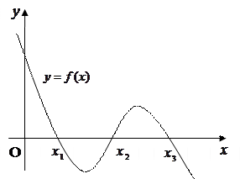
Рис. 1. Графическое отделение корней (1-ый способ).
На практике же бывает удобнее заменить уравнение (1) равносильным ему уравнением
, (2)
Где и - более простые функции, чем . Абсциссы точек пересечения графиков функций и дают корни уравнения (2), а значит и исходного уравнения (1) (рис.2).

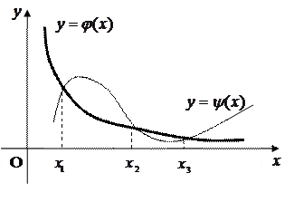
Рис 2. Графическое отделение корней (2-ой способ).

Пример. Отделить графически корень уравнения . 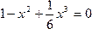
Решение. Для решения задачи построим график функции (рис. 3).
Рис. 3. График функции .
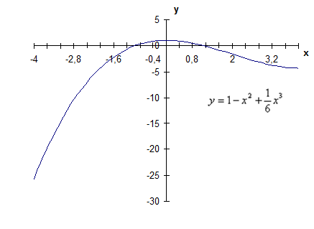
Из рисунка видно, что один из корней уравнения принадлежит отрезку , второй – отрезку . Так как рассматриваемое уравнение имеет третью степень, то должен существовать еще один корень на интервале

17.2. Метод нахождения корней: деление пополам
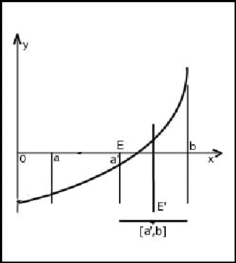
Метод половинного деления (известный еще и как «метод деления отрезка пополам») также является рекурсивным, т.е. предусматривает повторение с учетом полученных результатов.
Суть метода половинного деления заключается в следующем:

- дана функция F(x);

- определена допустимая погрешность Q;

- определен некоторый интервал [ a , b ], точно содержащий решение уравнения.

- Вычисляем значение координаты Е, беря середину отрезка [a , b], т.е. Е= (a + b ) / 2

- Вычисляем значения F(a), F(b), F(E), и осуществляем следующую проверку: Если F(E)>Q, то корень с указанной точностью найден. Если F(E)<Q, т.е. необходимая точность еще не достигнута, то формируем два интервала: [a , E] и [E , b] проверяем знаки F(a), F(b), F(E). На концах одного из этих интервалов знаки функции будут одинаковы, а на друго различны (иначе Е - искомый корень). И именно то интервал, на концах которого знаки различны, мы берем за основу при следующей итерации, т.е. приравниваем к Е либо a, либо b.

- Переходим к пункту 1.

17.3. Метод нахождения корней: простой итерации

Суть его заключается в следующем:

дана функция F(x);

определена допустимая погрешность Q;

определен некоторый интервал [ a , b ], точно содержащий решение уравнения.

Определено некоторое число z, принадлежащее [ a , b ] (назовем z «нулевым приближением»)

Для получения следующего приближения подставим в формулу F(x)=a0+a1x+a2x2+…+anxn вместо X -> Z, получим:

x1=F(z)

и, продолжая аналогично,

x2=F(x1)

x3=F(x2)

…

xn=F(xn-1)

Таким образом, получаем некоторую последовательность, и, если ее предел

limxn=A, n принадлежит v, то А является искомым корнем.

17.4. Метод нахождения корней: метод секущих (мод-й Ньютон)

В этом методе для вычисления производных на каждом шаге поиска используется численное дифференцирование по формуле:

Тогда рекуррентная формула 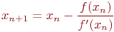 будет иметь вид:

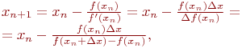
Где

17.5. Метод нахождения корней: метод Ньютона (касательных)

Метод Ньютона относится к градиентным методам, в которых для нахождения корня используется значение производной.

Дано нелинейное уравнение:
f(x)=0

Найти корень на интервале [a,b] с точностью .

Метод Ньютона основан на замене исходной функции f(x), на каждом шаге поиска касательной, проведенной к этой функции. Пересечение касательной с осью Х дает приближение корня (Рис. 4.8).

Выберем начальную точку x0=b (конец интервала изоляции). Находим значение функции в этой точке и проводим к ней касательную, пересечение которой с осью Х дает нам первое приближение корня x1.
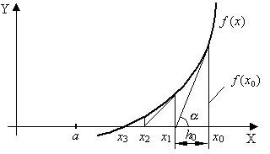
x1 = x0 – h0,

где
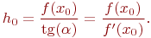

Поэтому
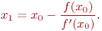

В результате итерационный процесс схождения к корню реализуется рекуррентной формулой

Процесс поиска продолжаем до тех пор, пока не выполнится условие:

Упростим условие , исходя из . Получим:

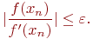

Метод обеспечивает быструю сходимость, если выполняется условие:

т.е. первую касательную рекомендуется проводить в той точке интервала [a,b], где знаки функции f(x0) и ее кривизны f"(x0) совпадают.

18. Задача интерполирования. Интерполяционный многочлен Лагранжа.

18.1. Описание
Интерполя́ция, интерполи́рование — в вычислительной математике способ нахождения промежуточных значений величины по имеющемуся дискретному набору известных значений.

Задача интерполяции функции, интерполяционные полиномы

Пусть на отрезке [a,b] задана функция ƒ(x). Задача интерполяции (или интерполирования) состоит в построении функции g(x), совпадающей с заданной ƒ(x) в некотором наборе точек {x1,x2,...,xn+1} из отрезка [a,b] (эти точки называются узлами интерполяции), т.е. должны выполняться условия:

g(xk)=yk, k=1,2,...,n+1,

где yk - известные значения функции ƒ(x) в точках xk. Функция g(x) называется интерполянтом функции ƒ(x).

Пример интерполяции с четырьмя узлами приведен на следующем рисунке
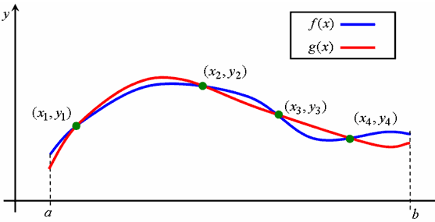
из которого видно, что узлы интерполяции не обязательно должны располагаться равномерно на отрезке [a,b].

Если ƒ(x) табличная функция, скажем полученная из эксперимента, т.е. известны только ее значения yk в точках xk, то, вообще говоря, о качестве полученного приближения судить трудно. Однако, если значения ƒ(x) могут быть вычислены в любой точке отрезка [a,b], то в этом случае можно исследовать качество получающегося приближения, например найдя максимальное уклонение функции g(x) от функции ƒ(x). На качество приближения сильное влияние оказывает количество и расположение узлов, а также гладкость функции ƒ(x). Эти вопросы и будут численно исследованы в следующих разделах.

Мы рассмотрим только линейную интерполяцию, т.е. такую, при которой функция g(x) разыскивается в виде линейной комбинации некоторых функций
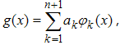

где для k=1,2,...,n+1: φk(x) - заданные функции, а ak - искомые коэффициенты.

Ясно, что из постановки задачи интерполяции (т.е. из совпадения значений интерполянта g(x) и интерполируемой функции ƒ(x) в точках xk) следует, что коэффициенты ak определяются из решения следующей системы линейных алгебраических уравнений:
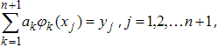

или в развернутой форме
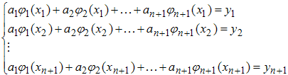

Совершенно ясно, почему число коэффициентов ak должно совпадать с числом узлов интерполяции xk. Это нужно для того, чтобы матрица системы была квадратной (т.е. число неизвестных совпадало бы с числом условий, из которых находятся эти неизвестные). Кроме того, для однозначной разрешимости данной системы (при произвольной правой части) необходимо и достаточно, чтобы ее определитель был отличен от нуля, т. е.
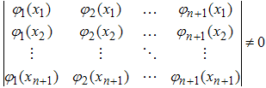

Очень часто в качестве системы функций φk(x) выбирают полиномы, например степени x, именно:

Тогда соответствующий интерполянт называют интерполяционным полиномом. Существование и единственность интерполяционного полинома гарантируется, если все узлы интерполяции xk различны. Действительно, определитель системы линейных алгебраических уравнений для нахождения коэффициентов ak
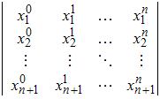

является определителем Вандермонда, который, как известно, равен
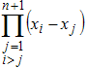

и, следовательно, отличен от нуля в случае, когда все узлы xk различны. Поскольку матрица системы невырождена, то решение системы существует и единственно. Итак, интерполяционный полином существует и единственный.

18.2. Интерполяционный полином в форме Лагранжа

18.2.1. Вывод формулы

Итак, мы ищем полином Ln(x) степени не выше n, значения которого совпадают со значениями yk заданной функции ƒ(x) в узлах xk, где k=1,2,...,n+1 и все узлы различны.
Одним из способов записи интерполяционного полинома является форма Лагранжа. Предположим, что для k=1,2,...,n+1 функции Фn(x) являются полиномами степени n, которые обладают следующим свойством
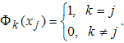

тогда полином
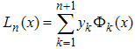

будет как раз тем, который нам и нужен, поскольку это полином степени не выше n и Ln(xk) = yk для всех k=1,2,...,n+1.
Функции Фn(x) строятся легко. Действительно, функция
является полиномом степени n, который обращается в ноль для всех xj не равных xk. В точке xk она принимает значение
Тогда
или, что то же самое:
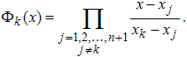

18.2.2. Вычисление интерполяционного полинома в форме Лагранжа
Несложно найти количество операций, необходимых для вычислении значения интерполяционного полинома в какой-либо точке. Если вычислять интерполяционный полином прямо по формуле
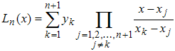

то для вычисления каждого из n+1-го произведений
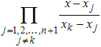

требуется n делений, n-1 умножение и 2n сложений (вычитаний). Далее, когда произведения найдены, для вычисления суммы требуется n+1 умножений и n сложений. Т.е. получается, что для каждого значения x вычисление Ln(x) требует порядка n² операций.

Если требуется найти значения интерполяционного полинома в достаточно большом числе точек, то можно поступить более эффективным способом. Сначала вычислить все значения
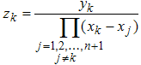

за n-1 умножений, n сложений и 1 деление (эта операция делается для данного интерполяционного полинома только один раз перед вычислением его значений в точках), а затем находить значения интерполяционного полинома по формуле
Ln(x) = w(x)s(x), где
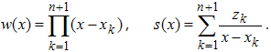

При таком способе вычисления значения интерполяционного полинома в точке требуется предварительная работа порядка n² операций, зато для каждого значения x время вычисления интерполяционного полинома требует порядка n операций. В знаменателе в выражении для функции s(x) находится разность x - xk, однако при x = xk значение интерполяционного полинома вычислять не требуется, оно известно и равно yk.

19. Методы численного дифференцирования и интегрирования. Погрешность формул численного дифференцирования. Квадратурные формулы прямоугольников, трапеций и Симпсона.

19.1. Описание
Численное дифференцирование — совокупность методов вычисления значения производной дискретно заданной функции. Основными задачами являются вычисление производной на краях таблицы и в ее середине. Для равномерной сетки формулы численного дифференцирования «в начале таблицы» можно представить в общем виде следующим образом:
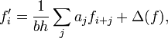

где — погрешность формулы. Здесь коэффициенты и зависят от степени n использовавшегося интерполяционного многочлена, то есть от необходимой точности (скорости сходимости к точному значению при уменьшении шага сетки) формулы.

Численное интегрирование (историческое название: (численная) квадратура) — вычисление значения определённого интеграла (как правило, приближённое). Под численным интегрированием понимают набор численных методов отыскания значения определённого интеграла.

Численное интегрирование применяется, когда:
Сама подынтегральная функция не задана аналитически. Например, она представлена в виде таблицы (массива) значений в узлах некоторой расчётной сетки.
Аналитическое представление подынтегральной функции известно, но её первообразная не выражается через аналитические функции. Например, .

В этих двух случаях невозможно вычисление интеграла по формуле Ньютона-Лейбница. Также возможна ситуация, когда вид первообразной настолько сложен, что быстрее вычислить значение интеграла численным методом.

19.2. Погрешности
Погрешность вычисляется по формуле

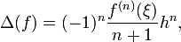
Где — шаг сетки, а точка расположена где-то между -тым и -тым узлами. Примером может служить известная формула
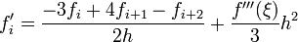.

При формула может быть получена и из определения производной. Эта формула известна под названием формулы дифференцирования вперед. Формулы «в конце таблицы» могут быть представлены в общем виде
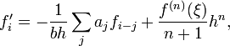
в которых коэффициенты берутся из уже приведенной таблицы. В частности, при получается известная формула дифференцирования назад.

19.3. Применение
Во всех этих методах отрезок интегрирования разбивается на достаточно большое число равных частей, на которых строятся искомые площади (рис. 8.2): 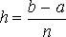 и
Оценкой площади под кривой служит сумма площадей криволинейных трапеций Простой прием построения формул для расчета интегралов состоит в том, что
подынтегральная функция заменяется на отрезке интерполяционным многочленом и получается приближенное равенство 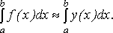

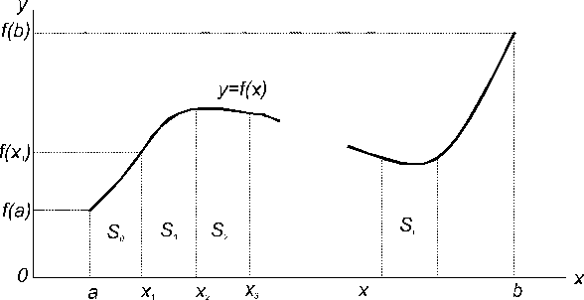

19.4. Метод прямоугольников
Простейшей оценкой искомой площади слижит сумма площадей прямоугольников,
заменяющих криволинейные трапеции, как показано на рисунке
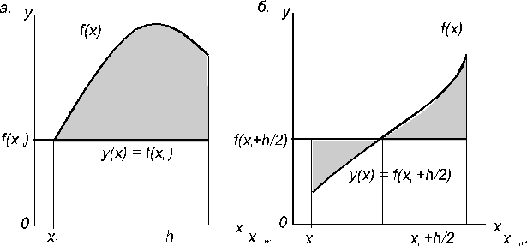

В обычном методе прямоугольников значение
вычисляется в начале каждого отрезка и оценка интеграла дается выражением
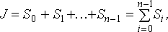 где Просуммировав элементарные площади фигур, построенных на сегментах
получим примерное значение искомого определенного интеграла
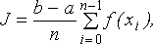 где Погрешность приближения показана на рисунке закрашенной фигурой.
Одна из модификаций метода прямоугольников заключается в вычислении
не в начальной, а в средней точке каждого. В этом случае искомый интеграл оценивается выражением
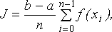 где 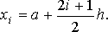

19.5. Метод трапеций
Другим приближением является формула трапеций, в которой интеграл оценивается
вычислением суммы площадей элементарных трапеций со сторонами, равными
значениям в начале и конце элементарного отрезка. Это приближение равносильно замене функции отрезком прямой, соединяющей значения в начальной и конечной точках отрезка
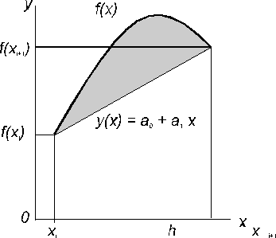
Площадь каждого элементарного сегмента разбиения считается по формуле
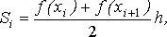 где 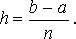
Просуммируем элементарные площади
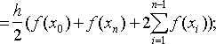
т.к. то полная площадь определяется выражением
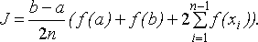
Погрешность приближения (как и в предыдущем случае) показана на рисунке закрашенной фигурой.

19.6. Метод Симпсона (парабол)
Более высокую точность расчетов обеспечивает использование параболической
(квадратичной) интерполяции по трем соседним точкам отрезка.
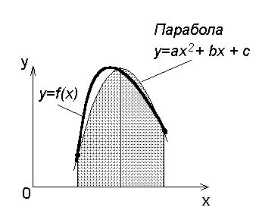
Уравнение полинома второй степени, проходящего через точки можно записать в виде:

Проинтегрировав с учетом того, что получим — площадь
под параболой на отрезке
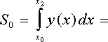
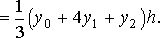
Просуммировав все элементарные площади, получим
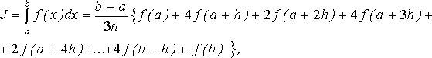

причем — обязательно четное число.

20. Классическое определение вероятности. Условная вероятность. Теоремы умножения вероятностей. Формула полной вероятности и Бейеса.

Классическое определение вероятности: вероятность события определяется по формуле 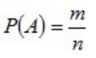 , где n - число элементарных равновозможных исходов данного опыта; m - число равновозможных исходов, приводящих к появлению события.
Вероятность любого события заключена между нулем и единицей:

Если A и B несовместные события, то
Вторая аксиома обобщается на любое число событий: 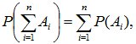 если события Аi и Aj попарно несовместны для всех i≠j

Пространством элементарных исходов («омега») называется множество, содержащее все возможные результаты данного случайного эксперимента, из которых в эксперименте происходит ровно один. Элементы этого множества называют элементарными исходами и обозначают буквой («омега»).
Событиями мы будем называть подмножества множества . Говорят, что в результате эксперимента произошло событие , если в эксперименте произошел один из элементарных исходов, входящих в множество .

20.1. Условная вероятность
Во многих случаях вероятности появления одних событий зависят от того, произошло или нет другое событие. Например, вероятность своевременного выпуска машины зависит от поставки комплектующих изделий. Если эти изделия уже поставлены, то искомая вероятность будет одна. Если же она определяется до поставки комплектующих, то ее значение, очевидно, будет другим.

Вероятность события , вычисленная при условии, что имело место другое событие , называется условной вероятностью события и обозначается .

В тех случаях, когда вероятность события рассматривается при условии, что произошло два других события , используется условная вероятность относительно произведения событий .

20.2. Теорема умножения вероятности
Теоремы умножения вероятностей.
ошибка-пересечение
Вероятность произведения (пересечения, совмещения) двух событий равна вероятности одного из них, умноженной на условную вероятность второго при наличии первого (правило умножения вероятностей).

Правило умножения вероятностей может быть обобщено на случай произвольного числа событий
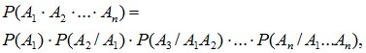
т.е. вероятность произведения нескольких событий равна произведению вероятностей этих событий, причем вероятность каждого последующего события вычисляется при условии, что все предыдущие имели место.
Событие A называется независимым от события B, если его вероятность не зависит от того, произошло событие B или нет, т.е. P(B/A)=P(B).

Для независимых событий правило произведения вероятностей принимает вид:
Несколько событий A1, A2, …, An называются независимыми, если любое из них не зависит от любой комбинации (произведения) любого числа других. Для независимых событий правило умножения принимает вид:
или 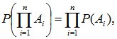
т.е. вероятность произведения нескольких независимых событий равна произведению вероятностей этих событий.

Заметим, что если имеется несколько событий A1, A2, …, An, то их попарная независимость (т.е. независимость любых двух событий Ai и Aj, i≠j) еще не означает их независимости в совокупности.

20.3. Теоремы сложения вероятностей.
Несколько событий называются несовместимыми, если появление одного из них исключает возможность появления остальных.
Вероятность суммы двух несовместных событий равна сумме вероятностей этих событий
P (AÈB) =P (A) +P (B)
Если имеется счетное множество несовместных событий A1, ... , An, то
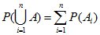
Из правила сложения вероятностей вытекает, что если события A1, A2, …, An несовместны и образуют полную группу, то сумма их вероятностей равна единице; т.е. если 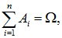 Ai*Aj=О при i≠j, то 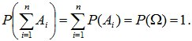
В частности, если два события А и противоположны, то они образуют полную группу несовместных событий и Тогда
Вероятность суммы двух совместных событий равна сумме вероятностей каждого из событий минус вероятность их совместного появления:
. ошибка-пересечение

20.4. Формула полной вероятности.

Формула полной вероятности является следствием основных правил теории вероятностей: теорем сложения и умножения вероятностей.
Допустим, что проводится некоторый опыт, об условиях которого можно сделать n исключающих друг друга предположений (гипотез):
{ H1, H2, ¼, Hn}, Hi Ç Hj=Æ при i¹j.
Каждая гипотеза осуществляется случайным образом и представляет собой некоторые события, вероятности которых известны:
.
Рассматривается некоторое событие A, которое может появиться только совместно с одной из гипотез (3.2). Заданы условные вероятности события A при каждой из гипотез:
Требуется найти вероятность события A. Для этого представим событие A как сумму n несовместных событий
A = (AÇH1)È(AÇH2) È... È(AÇHn). (3.4)
По правилу сложения вероятностей 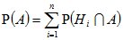.
По правилу умножения вероятностей P(HiÇA)=P(Hi)×P(A/Hi). Тогда полная вероятность события A:
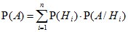, (1)
т.е. полная вероятность события A вычисляется как сумма произведений вероятности каждой гипотезы на условную вероятность события при этой гипотезе.

Формула (1) называется формулой полной вероятности. Она применяется в тех случая, когда опыт со случайным исходом распадается на два этапа: на первом “разыгрываются” условия опыта, а на втором – его результаты.

20.5. Формула Байеса.
Следствием правила умножения, и формулы полной вероятности является теорема гипотез или формула Байеса.
По условиям опыта известно, что гипотезы 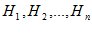 несовместны, образуют полную группу событий: Ø при и .
Вероятности гипотез до опыта (так называемые «априорные вероятности») известны и равны
;

Предположим, что опыт произведен и в результате появилось событие A. Спрашивается, как нужно пересмотреть вероятность гипотез с учетом этого факта, или, другими словами, какова вероятность того, что наступлению события A предшествовала гипотеза (послеопытные вероятности называются апостериорными):
Вероятность наступления события A совместно с гипотезой Hk определяется с использованием теоремы умножения вероятностей:
P(AÇHk)=P(Hk)×P(A/Hk)=P(A)×P(Hk/A).
Таким образом, можно записать:
P (Hk/A) =P (Hk) ×P (A/Hk)/P (A).
С использованием формулы полной вероятности
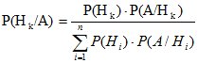. (2)
Формула (2) называется формулой Байеса. Она позволяет пересчитывать вероятности гипотез в свете новой информации, состоящей в том, что опыт дал результат А

21. Дискретные и непрерывные случайные величины. Функция распределения и плотность вероятности непрерывной случайной величины. Математическое ожидание и дисперсия, их свойства.
Случайной называют величину, которая в результате испытания примет одно и только одно возможное значение, наперед не известное и зависящее от случайных причин, которые заранее не могут быть учтены.
Дискретной называют случайную величину, которая принимает отдельные, изолированные возможные значения с определенными вероятностями.
Число возможных значений дискретной случайной величины может быть конечным или бесконечным.
Законом распределения дискретной случайной величины называют соответствие между возможными значениями и их вероятностями.
Закон распределения дискретной случайной величины можно задать таблично, в виде формулы (аналитически) и графически.

21.1. Функция распределения системы дискретных случайных величин.
Если известна матрица распределения системы двух случайных величин (X,Y), то ее функция распределения находится суммированием всех вероятностей pij, для которых xi<x, yj<y :
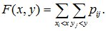

21.2. Плотность вероятности
ПЛОТНОСТЬ ВЕРОЯТНОСТИ (плотность распределения вероятностей) случайной величины X - ф-ция р (х)такая, что 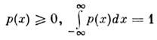и при любых а < b вероятность события а < X < b равна 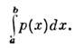
Если р(х)непрерывна, то при достаточно малыхх вероятность неравенства х < X < х +х приближённо равна р(х)х (с точностью до малых более высокого порядка). Ф-ция распределения F(x)случайной величины X, имеющей плотность, связана с П. в. соотношениями
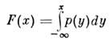и, если F(x)дифференцируема, 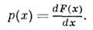
Случайные величины, имеющие П. в., наз. непрерывно распределёнными случайными величинами, а их распределения - непрерывными (точнее, абсолютно непрерывными) распределениями.
Момент МХrлюбого порядка r таких случайных величин X вычисляют по ф-ле
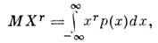
если интегралы абсолютно сходятся.
Аналогично определяют совместную П. в. нескольких случайных величин Х1, ..., Хп(П. в. совместного распределения):
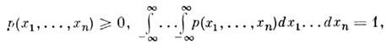
и для любых ai < bi, i = 1,...., n вероятность одновременного выполнения неравенств a1 < X1 < b1,....aп < Xn < bп равна
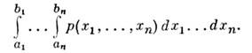
Если существует совместная П. в. случайных величин Xl, ..., Хп, то для независимости этих величин необходимо и достаточно, чтобы совместная П. в. была произведением П. в. отд. величин, т. е.
p(x1,...,xn)= p1(x1). . . pn(xn),
где pi - П. в. величины Хi. По совместной П. в. случайных величин можно найти распределение вероятностей любых ф-ций от этих величин: так, напр., для двух независимых случайных величин с П. в. d1(x)и p2(х)П. в. их суммы задаётся ф-лой свёртки
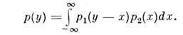

21.3. Математическое ожидание случайной величины.

Математическое ожидание (МО) характеризует среднее взвешенное значение случайной величины.
Для вычисления математического ожидания для ДСВ каждое значение xi учитывается с «весом», пропорциональным вероятности этого значения.
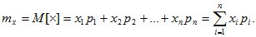
M[X]-оператор математического ожидания;
mx -- число, полученное после вычислений по формуле.
Для НСВ заменим отдельные значения непрерывно изменяющимся параметром х, соответствующие вероятности - элементом вероятности , а конечную сумму – интегралом: 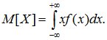
Механическая интерпретация понятия математического ожидания: на оси абсцисс расположены точки с абсциссами , в которых сосредоточены соответственно массы р1, р2,...., причем 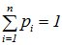. Тогда МО – абсцисса центра тяжести. Для НСВ – масса распределена непрерывно с плотностью .

Для смешанных случайных величин математическое ожидание состоит из двух слагаемых.
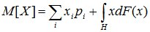
где сумма распространяется на все значения xi, имеющие отличные от нуля вероятности, а интеграл – на все участки оси абсцисс, где функция распределения F(x) непрерывна.
Физический смысл математического ожидания – это среднее значение случайной величины, т.е. то значение, которое может быть использовано вместо конкретного значения, принимаемого случайной величиной в приблизительных расчетах или оценках.

Свойства математического ожидания.
- Математическое ожидание неслучайной величины с равно самой величине с:
M[c] = c.
Доказательствово: представим величину с как случайную величину, которая принимает одно и то же значение, с вероятностью р=1:
M[c]=c∙1=c.
- При умножении СВ Х на неслучайную величину с не ту же самую величину увеличится ее математическое ожидание:
M[c×X] = c×M[X].
Доказательство:
- При прибавлении к СВ Х неслучайной величины с к ее математическому ожиданию прибавляется такая же величина:
Доказательство: следует из свойств 1 и 3.
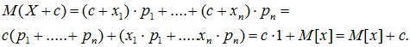
- Математическое ожидание суммы двух случайных величин равно сумме их математических ожиданий:
M[X+Y] = M[X]+M[Y].

21.4. Дисперсия случайной величины и ее свойства.
Дисперсия случайной величины есть математическое ожидание квадрата соответствующей центрированной случайной величины.

Она характеризует степень разброса значений случайной величины относительно ее математического ожидания, т.е. ширину диапазона значений.

Расчетные формулы:
Дисперсия может быть вычислена через второй начальный момент:
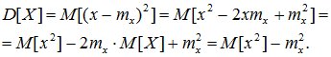
Дисперсия случайной величины характеризует степень рассеивания (разброса) значений случайной величины относительно ее математического ожидания. Дисперсия СВ (как дискретной, так и непрерывной) есть неслучайная (постоянная) величина.
Дисперсия СВ имеет размерность квадрата случайной величины. Для наглядности характеристики рассеивания пользуются величиной, размерность которой совпадает с размерностью СВ.
Средним квадратическим отклонением (СКО) СВ X называется характеристика
СКО измеряется в тех же физических единицах, что и СВ, и характеризует ширину диапазона значений СВ.

Свойства дисперсии
- Дисперсия постоянной величины с равна нулю.
Доказательство: по определению дисперсии
- При прибавлении к случайной величине Х неслучайной величины с ее дисперсия не меняется.
D[X+c] = D[X].
Доказательство: по определению дисперсии
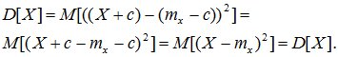
- При умножении случайной величины Х на неслучайную величину с ее дисперсия умножается на с2.
Доказательство: по определению дисперсии
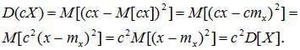
Для среднего квадратичного отклонения это свойство имеет вид:
Действительно, при ½С½>1 величина сХ имеет возможные значения (по абсолютной величине), большие, чем величина Х. Следовательно, эти значения рассеяны вокруг математического ожидания М[сХ] больше, чем возможные значения Х вокруг М[X], т.е. . Если 0<½с½<1, то .

- Правило 3s. Для большинства значений случайной величины абсолютная величина ее отклонения от математического ожидания не превосходит утроенного среднего квадратического отклонения, или, другими словами, практически все значения СВ находятся в интервале:

[ m - 3s; m + 3s; ].

22. Основы линейного программирования. Базисное решение. Симплекс-метод

22.1. Задача
Линейное программирование — это математическая дисциплина, изучающая теорию и методы решения экстремальных задач на множествах n-мерного пространства векторов, которые задаются нераверствами и (СЛУ) системами линейных уравнений.
В математической формулировне необходимо получить максимум линейной целевой функции:
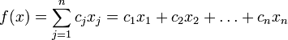
Условие: 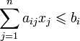 при .

На xi иногда тоже накладывается набор области определия, ограничивающий в виде равенств. От этого избавиться можно, если мы будем последовательно выражать одну переменную через другие переменные, а замет подставлять её во другие равенства и неравенства и следовательно в функции f.
В линейном программировании подобную задачу называют «основной» или «стандартной».
Базисным решением неопределённой системы линейных уравнений называют такое её решение, в котором все свободные неизвестные равны нулю

22.3. Симплекс метод (Повезет кому-то … )
Симплекс-метод является основным в линейном программировании. Решение задачи начинается с рассмотрений одной из вершин многогранника условий. Если исследуемая вершина не соответствует максимуму (минимуму), то переходят к соседней, увеличивая значение функции цели при решении задачи на максимум и уменьшая при решении задачи на минимум. Таким образом, переход от одной вершины к другой улучшает значение функции цели. Так как число вершин многогранника ограничено, то за конечное число шагов гарантируется нахождение оптимального значения или установление того факта, что задача неразрешима.
Этот метод является универсальным, применимым к любой задаче линейного программирования в канонической форме. Система ограничений здесь - система линейных уравнений, в которой количество неизвестных больше количества уравнений. Если ранг системы равен r, то мы можем выбрать r неизвестных, которые выразим через остальные неизвестные. Для определенности предположим, что выбраны первые, идущие подряд, неизвестные X1, X2, ..., Xr. Тогда наша система уравнений может быть записана как
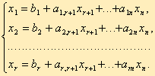
К такому виду можно привести любую совместную систему, например, методом Гаусса. Правда, не всегда можно выражать через остальные первые r неизвестных (мы это сделали для определенности записи). Однако такие r неизвестных обязательно найдутся. Эти неизвестные (переменные) называются базисными, остальные свободными.

Придавая определенные значения свободным переменным и вычисляя значения базисных (выраженных через свободные), мы будем получать различные решения нашей системы ограничений. Таким образом, можно получить любое ее решение. Нас будут интересовать особые решения, получаемые в случае, когда свободные переменные равны нулю. Такие решения называются базисными, их столько же, сколько различных базисных видов у данной системы ограничений. Базисное решение называется допустимым базисным решением или опорным решением, если в нем значения переменных неотрицательны. Если в качестве базисных взяты переменные X1, X2, ..., Xr, то решение {b1, b2,..., br, 0, ..., 0} будет опорным при условии, что b1, b2,..., br ≥ 0.
Симплекс-метод основан на теореме, которая называется фундаментальной теоремой симплекс-метода. Среди оптимальных планов задачи линейного программирования в канонической форме обязательно есть опорное решение ее системы ограничений. Если оптимальный план задачи единственен, то он совпадает с некоторым опорным решением. Различных опорных решений системы ограничений конечное число. Поэтому решение задачи в канонической форме можно было бы искать перебором опорных решений и выбором среди них того, для которого значение F самое большое. Но, во-первых, все опорные решения неизвестны и их нужно находить, a, во-вторых, в реальных задачах этих решений очень много и прямой перебор вряд ли возможен. Симплекс-метод представляет собой некоторую процедуру направленного перебора опорных решений. Исходя из некоторого, найденного заранее опорного решения по определенному алгоритму симплекс-метода мы подсчитываем новое опорное решение, на котором значение целевой функции F не меньше, чем на старом. После ряда шагов мы приходим к опорному решению, которое является оптимальным планом.
Итак, симплексный метод вносит определенный порядок как при нахождении первого (исходного) базисного решения, так и при переходе к другим базисным решениям. Его идея состоит в следующем.
Имея систему ограничений, приведенную к общему виду, то есть к системе m линейных уравнений с n переменными (m < n), находят любое базисное решение этой системы, заботясь только о том, чтобы найти его как можно проще.
Если первое же найденное базисное решение оказалось допустимым, то проверяют его на оптимальность. Если оно не оптимально, то, осуществляется переход к другому, обязательно допустимому базисному решению.
Симплексный метод гарантирует, что при этом новом решении линейная форма, если и не достигнет оптимума, то приблизится к нему. С новым допустимым базисным решением поступают так же, пока не находят решение, которое является оптимальным.
Если первое найденное базисное решение окажется недопустимым, то с помощью симплексного метода осуществляется переход к другим базисным решениям, которые приближают нас к области допустимых решений, пока на каком-то шаге решения либо базисное решение окажется допустимым и к нему применяют алгоритм симплексного метода, либо мы убеждаемся в противоречивости системы ограничений.
Таким образом, применение симплексного метода распадается на два этапа: нахождение допустимого базисного решения системы ограничений или установление факта ее несовместности; нахождение оптимального решения.
При этом каждый этап может включать несколько шагов, соответствующих тому или иному базисному решению. Но так как число базисных решений всегда ограниченно, то ограниченно и число шагов симплексного метода.
Приведенная схема симплексного метода явно выражает его алгоритмический характер (характер четкого предписания о выполнении последовательных операций), что позволяет успешно программировать и реализовать этот метод на ЭВМ. Задачи же с небольшим числом переменных и ограничений могут быть решены симплексным методом вручную.
Не останавливаясь подробнее на сути алгоритма, опишем его вычислительную сторону. Вычисления по симплекс-методу организуются в виде симплекс-таблиц, которые являются сокращенной записью задачи линейного программирования в канонической форме. Перед составлением симплекс-таблицы задача должна быть преобразована, система ограничений приведена к допустимому базисному виду, c помощью которого из целевой функции должны быть исключены базисные переменные. Вопрос об этих предварительных преобразованиях мы рассмотрим ниже. Сейчас же будем считать, что они уже выполнены и задача имеет вид:
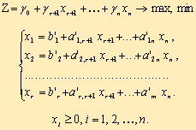
Здесь для определенности записи считается, что в качестве базисных переменных можно взять переменные X1, X2, ..., Xr и что при этом b1, b2,..., br ≥ 0 (соответствующее базисное решение является опорным).
Для составления симплекс-таблицы во всех равенствах в условии задачи члены, содержащие переменные, переносятся в левую часть, свободные оставляются справа, т.е. задача записывается в виде системы равенств:
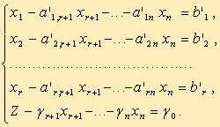
Далее эта система оформляется в виде симплекс-таблиц:
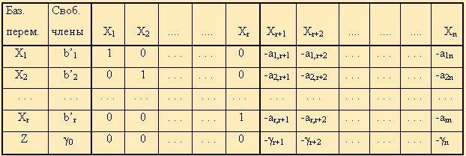
Примечание. Названия базисных переменных здесь взяты лишь для определенности записи и в реальной таблице могут оказаться другими.
Порядок работы с симплекс таблицей
Первая симплекс-таблица подвергается преобразованию, суть которого заключается в переходе к новому опорному решению.
Алгоритм перехода к следующей таблице такой:
- просматривается последняя строка (индексная) таблицы и среди коэффициентов этой строки (исключая столбец свободных членов ) выбирается наименьшее отрицательное число при отыскании max, либо наибольшее положительное при задачи на min. Если такового нет, то исходное базисное решение является оптимальным и данная таблица является последней;
- просматривается столбец таблицы, отвечающий выбранному отрицательному (положительному) коэффициенту в последней строке- ключевой столбец, и в этом столбце выбираются положительные коэффициенты. Если таковых нет, то целевая функция неограниченна на области допустимых значений переменных и задача решений не имеет;
- среди выбранных коэффициентов столбца выбирается тот, для которого абсолютная величина отношения соответствующего свободного члена (находящегося в столбце свободных членов) к этому элементу минимальна. Этот коэффициент называется разрешающим, а строка в которой он находится ключевой;
- в дальнейшем базисная переменная, отвечающая строке разрешающего элемента, должна быть переведена в разряд свободных, а свободная переменная, отвечающая столбцу разрешающего элемента, вводится в число базисных. Строится новая таблица, содержащая новые названия базисных переменных:
- разделим каждый элемент ключевой строки (исключая столбец свободных членов) на разрешающий элемент и полученные значения запишем в строку с измененной базисной переменной новой симплекс таблицы.
- строка разрешающего элемента делится на этот элемент и полученная строка записывается в новую таблицу на то же место.
- в новой таблице все элементы ключевого столбца = 0, кроме разрезающего, он всегда равен 1.

- столбец, у которого в ключевой строке имеется 0,в новой таблице будет таким же.
- строка, у которой в ключевом столбце имеется 0,в новой таблице будет такой же.
- в остальные клетки новой таблицы записывается результат преобразования элементов старой таблицы:
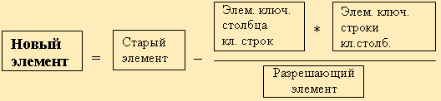
В результате получают новую симплекс-таблицу, отвечающую новому базисному решению.
Теперь следует просмотреть строку целевой функции (индексную), если в ней нет отрицательных значений (в задачи на нахождение максимального значения), либо положительных (в задачи на нахождение минимального значения) кроме стоящего на месте (свободного столбца), то значит, что оптимальное решение получено. В противном случае, переходим к новой симплекс таблице по выше описанному алгоритму.

Порядок решения задачи с помощью симплекс метода. Пример.
Для производства четырех видов изделий A1 , A2 , A3 , A4 завод должен использовать три вида сырья I, II, III , запасы которого на планируемый период составляют соответственно 1000, 600 и 150 условных единиц. В приведенной ниже таблице даны технологические коэффициенты, т.е. расход каждого вида сырья на производство единицы каждого изделия и прибыль от реализации единицы изделия каждого вида.Виды сырья Запасы сырья Технологические коэффициенты
A1 A2 A3 A4
I 1000 5 1 0 2
II 600 4 4 2 1
III 150 1 0 2 1
Прибыль от реализации 6 2 2,5 4
Требуется составить такой план выпуска указанных изделий, чтобы обеспечить максимальную прибыль от их реализации.
Составим математическую модель задачи
Обозначим через x1 , x2 , x3 , x4 количество единиц соответствующих изделий: A1 , A2 , A3 , A4. Тогда экономико-математическая модель задачи будет следующая: найти максимум функции
при выполнении системы ограничений
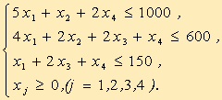
Для обращения системы ограничений-неравенств в систему уравнений прибавим к левой части каждого неравенства добавочные неотрицательные переменные x5 , x6 , x7 . Эти добавочные переменные в условиях данной задачи имеют конкретное экономическое содержание, а именно: объем остатков сырья каждого вида после выполнения плана выпуска продукции.
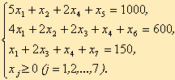
После введения добавочных переменных получим систему уравнений: Нужно найти такое допустимое базисное решение системы, которое бы максимизировало целевую функцию F, т.е. необходимо найти оптимальное решение задачи. Так как система ограничений состоит из трех независимых уравнений с семью переменными, то число основных (базисных) переменных должно равняться трем, а число неосновных — четырем.
Для решения задачи симплексным методом, прежде всего, нужно найти любое базисное решение. В условиях данной задачи оно может быть найдено без труда. Для этого достаточно принять за основные добавочные переменные x5 , x6 , x7. Так как коэффициенты при этих переменных образуют единичную матрицу, то отпадает необходимость вычислять определитель (определитель единичной матрицы равен 1, т.е. отличен от нуля).
Положив неосновные (свободные) переменные x1 , x2 , x3 , x4 равными нулю, получим базисное решение (0; 0; 0; 0; 1000; 600; 150), которое оказалось допустимым. Поэтому в условиях данной задачи отпадает надобность в применении первого этапа симплексного метода. Переходим сразу ко второму этапу, т.е. к поискам оптимального решения.
I шаг. Основные переменные x5 , x6 , x7. Составляем первую симплекс-таблицу. Находим разрешающий элемент.Базисные переменные Свобод. члены x5 x6 x7 x1 x2 x3 x4
x5 1000 1 0 0 5 1 0 2
x6 600 0 1 0 4 2 2 1
x7 150 0 0 1 1 0 2 1
F 0 0 0 0 -6 -2 -2,5 -4
Базисное решение (0; 0; 0; 0; 1000; 600; 150).
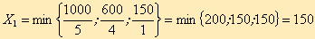

II шаг. Основные переменные x1 , x5 , x6 . Составляем новую симплекс-таблицу. Снова находим разрешающий элемент.Базисные переменные Свобод. члены x5 x6 x7 x1 x2 x3 x4
x5 250 1 0 -5 0 1 -10 -3
x6 0 0 1 -4 0 2 -6 -3
x1 150 0 0 1 1 0 2 1
F 900 0 0 6 0 -2 9,5 2
Базисное решение (150; 0; 0; 0; 250; 0; 0).
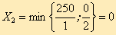
III шаг. Основные переменные x1 , x2 , x5. Составляем новую симплекс-таблицу. Находим разрешающий элемент.Базисные переменные Свобод. члены x5 x6 x7 x1 x2 x3 x4
x5 250 1 -0,5 -3 0 0 -7 -1,5
x2 0 0 0,5 -2 0 1 -3 -1,5
x1 150 0 0 1 1 0 2 1
F 900 0 1 2 0 0 3,5 -1
Базисное решение (150; 0; 0; 0; 250; 0; 0).
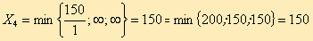
IV шаг. Основные переменные х2, х4, х5. Переходим к следующей таблице.Базисные переменные Свобод. члены x5 x6 x7 x1 x2 x3 x4
x5 475 1 -0,5 -1,5 1,5 0 -4 0
x2 225 0 0,5 -0,5 1,5 1 0 0
x4 150 0 0 1 1 0 2 1
F 1050 0 1 3 1 0 5,5 0
Эта таблица является последней, по ней читаем ответ задачи. Оптимальным будет решение (0; 225; 0; 150; 475; 0; 0) при котором Fmax =1050, т.е. для получения наибольшей прибыли, равной 1050 денежных единиц, предприятие должно выпустить 225 единиц продукции вида A2 , 150 единиц продукции вида A4 , (продукцию вида A1 и A3 в данных условиях производить не выгодно) при этом сырье типа II и III будет использовано полностью, а 475 единиц сырья типа I останутся неизрасходованными.

23. Динамическое программирование. Численные методы для решения оптимизационных задач.
Динамическое программирование (ДП) — это метод решения задач с оптимальной подструктурой и перекрывающимися подзадачами
При постановке задач динамического программирования следует руководствоваться следующими принципами:
- Описать строение оптимальных решений.
- Выписать рекуррентное соотношение, связывающие оптимальные значения параметра для подзадач.
- Двигаясь снизу вверх, вычислить оптимальное значение параметра для подзадач.
- Пользуясь полученной информацией, построить оптимальное решение.

Отыскание оптимальной стратегии принятия набора последовательных решений, в большинстве случаях, производится следующим образом: сначала осуществляется выбор последнего во времени решения, затем при движении в направлении, обратном течению времени, выбираются все остальные решения вплоть до исходного.
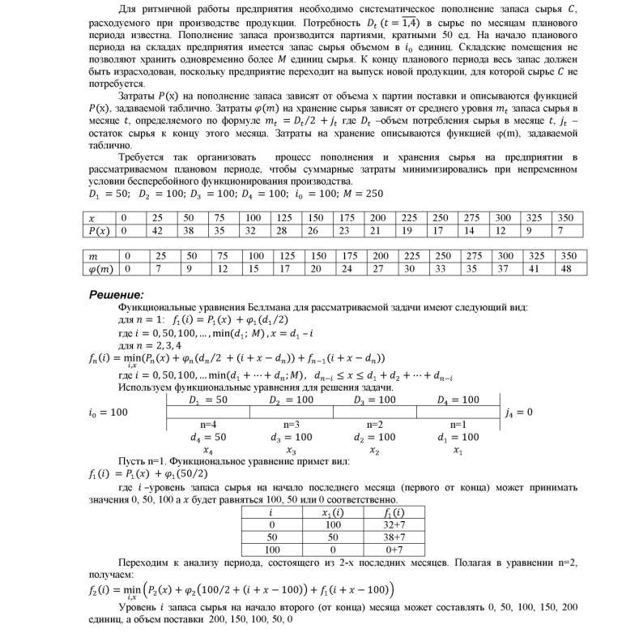

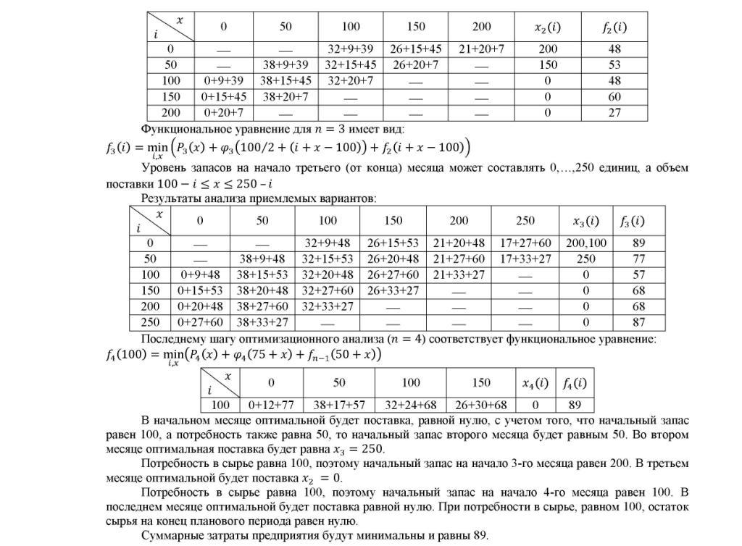

24. Элементы теории игр. Основные понятия и определения. Матричные игры и методы их решения.

24.1. Теория игр
Теория игр — математический метод изучения оптимальных стратегий в играх. Под игрой понимается процесс, в котором участвуют две и более сторон, ведущих борьбу за реализацию своих интересов. Каждая из сторон имеет свою цель и использует некоторую стратегию, которая может вести к выигрышу или проигрышу — в зависимости от поведения других игроков. Теория игр помогает выбрать лучшие стратегии с учётом представлений о других участниках, их ресурсах и их возможных поступках.
Теория игр — это раздел прикладной математики. Чаще всего методы теории игр находят применение в экономике, чуть реже в других общественных науках — социологии, политологии, психологии, этике и других. Начиная с 1970-х годов её взяли на вооружение биологи для исследования поведения животных и теории эволюции. Очень важное значение она имеет для искусственного интеллекта и кибернетики, особенно с проявлением интереса к интеллектуальным агентам.

24.2. Представление игр
Игры представляют собой строго определённые математические объекты. Игра образуется игроками, набором стратегий для каждого игрока и указания выигрышей, или платежей, игроков для каждой комбинации стратегий. Большинство кооперативных игр описываются характеристической функцией, в то время как для остальных видов чаще используют нормальную или экстенсивную форму.
Экстенсивная форма
Игры в экстенсивной, или расширенной, форме представляются в виде ориентированного дерева, где каждая вершина соответствует ситуации выбора игроком своей стратегии. Каждому игроку сопоставлен целый уровень вершин. Платежи записываются внизу дерева, под каждой листовой вершиной.
На рисунке слева — игра для двух игроков. Игрок 1 ходит первым и выбирает стратегию F или U. Игрок 2 анализирует свою позицию и решает — выбрать стратегию A или R. Скорее всего первый игрок выберет U, а второй — A (для каждого из них это оптимальные стратегии); тогда они получат соответственно 8 и 2 очка.
Экстенсивная форма очень наглядна, с её помощью особенно удобно представлять игры с более чем двумя игроками и игры с последовательными ходами. Если же участники делают одновременные ходы, то соответствующие вершины либо соединяются пунктиром, либо обводятся сплошной линией.
Нормальная форма
В нормальной, или стратегической, форме игра описывается платёжной матрицей. Каждая сторона (точнее, измерение) матрицы — это игрок, строки определяют стратегии первого игрока, а столбцы — второго. На пересечении двух стратегий можно увидеть выигрыши, которые получат игроки. В примере справа, если игрок 1 выбирает первую стратегию, а второй игрок — вторую стратегию, то на пересечении мы видим (?1, ?1), это значит, что в результате хода оба игрока потеряли по одному очку.
Игроки выбирали стратегии с максимальным для себя результатом, но проиграли, из-за незнания хода другого игрока. Обычно в нормальной форме представляются игры, в которых ходы делаются одновременно, или хотя бы полагается, что все игроки не знают о том, что делают другие участники. Такие игры с неполной информацией будут рассмотрены ниже.

24.3. Характеристическая формула
В кооперативных играх с трансферабельной полезностью, то есть возможностью передачи средств от одного игрока к другому, невозможно применять понятие индивидуальных платежей. Вместо этого используют так называемую характеристическую функцию, определяющую выигрыш каждой коалиции игроков. При этом предполагается, что выигрыш пустой коалиции равен нулю.
Основания такого подхода можно найти ещё в книге фон Неймана и Моргенштерна. Изучая нормальную форму для коалиционных игр, они рассудили, что если в игре с двумя сторонами образуется коалиция C, то против неё выступает коалиция N \ C. Образуется как бы игра для двух игроков. Но так как вариантов возможных коалиций много (а именно 2N, где N — количество игроков), то выигрыш для C будет некоторой характеристической величиной, зависящей от состава коалиции. Формально игра в такой форме (также называемая TU-игрой) представляется парой (N, v), где N — множество всех игроков, а v : 2N > R — это характеристическая функция.
Подобная форма представления может быть применена для всех игр, в том числе без трансферабельной полезности. В настоящее время существуют способы перевести любую игру из нормальной формы в характеристическую, но преобразование в обратную сторону возможно не во всех случаях.

24.4. Типы игр
Кооперативные и некооперативные
Игра называется кооперативной, или коалиционной, если игроки могут объединяться в группы, беря на себя некоторые обязательства перед другими игроками и координируя свои действия. Этим она отличается от некооперативных игр, в которых каждый обязан играть за себя. Развлекательные игры редко являются кооперативными, однако такие механизмы нередки в повседневной жизни.
Часто предполагают, что кооперативные игры отличаются именно возможностью общения игроков друг с другом. В общем случае это неверно. Существуют игры, где коммуникация разрешена, но игроки преследуют личные цели, и наоборот.
Из двух типов игр, некооперативные описывают ситуации в мельчайших деталях и выдают более точные результаты. Кооперативные рассматривают процесс игры в целом. Попытки объединить два подхода дали немалые результаты. Так называемая программа Нэша уже нашла решения некоторых кооперативных игр как ситуации равновесия некооперативных игр.
Гибридные игры включают в себя элементы кооперативных и некооперативных игр. Например, игроки могут образовывать группы, но игра будет вестись в некооперативном стиле. Это значит, что каждый игрок будет преследовать интересы своей группы, вместе с тем стараясь достичь личной выгоды.
Симметричные и несимметричные
Игра будет симметричной тогда, когда соответствующие стратегии у игроков будут равны, то есть иметь одинаковые платежи. Иначе говоря, если игроки могут поменяться местами и при этом их выигрыши за одни и те же ходы не изменятся. Многие изучаемые игры для двух игроков — симметричные. В частности, таковыми являются: "Дилемма заключённого", "Охота на оленя", "Ястребы и голуби". В качестве несимметричных игр можно привести "Ультиматум" или "Диктатор".
В примере справа игра на первый взгляд может показаться симметричной из-за похожих стратегий, но это не так — ведь выигрыш второго игрока при любой из стратегий (1, 1) и (2, 2) будет больше, чем у первого.
С нулевой суммой и с ненулевой суммой
Игры с нулевой суммой — особая разновидность игр с постоянной суммой, то есть таких, где игроки не могут увеличить или уменьшить имеющиеся ресурсы, или фонд игры. В этом случае сумма всех выигрышей равна сумме всех проигрышей при любом ходе. Посмотрите направо — числа означают платежи игрокам — и их сумма в каждой клетке равна нулю. Примерами таких игр может служить покер, где один выигрывает все ставки других; реверси, где захватываются фишки противника; либо банальное воровство.
Многие изучаемые математиками игры, в том числе уже упоминавшаяся "Дилемма заключённого", иного рода: в играх с ненулевой суммой выигрыш какого-то игрока не обязательно означает проигрыш другого, и наоборот. Исход такой игры может быть меньше или больше нуля. Такие игры могут быть преобразованы к нулевой сумме — это делается введением фиктивного игрока, который «присваивает себе» излишек или восполняет недостаток средств.
Ещё игрой с отличной от нуля суммой является торговля, где каждый участник извлекает выгоду. Сюда также относятся го, шашки и шахматы; в двух последних игрок может превратить свою рядовую фигуру в более сильную, получив преимущество. Во всех этих случаях сумма игры увеличивается. Широко известным примером, где она уменьшается, является война.
Параллельные и последовательные
В параллельных играх игроки ходят одновременно, или, по крайней мере, они не осведомлены о выборе других до тех пор, пока все не сделают свой ход. В последовательных, или динамических, играх участники могут делать ходы в заранее установленном либо случайном порядке, но при этом они получают некоторую информацию о предшествующих действиях других. Эта информация может быть даже не совсем полной, например, игрок может узнать, что его противник из десяти своих стратегий точно не выбрал пятую, ничего не узнав о других.
Различия в представлении параллельных и последовательных игр рассматривались выше. Первые обычно представляют в нормальной форме, а вторые — в экстенсивной.
С полной или неполной информацией
Важное подмножество последовательных игр составляют игры с полной информацией. В такой игре участники знают все ходы, сделанные до текущего момента, равно как и возможные стратегии противников, что позволяет им в некоторой степени предсказать последующее развитие игры. Полная информация не доступна в параллельных играх, так как в них неизвестны текущие ходы противников. Большинство изучаемых в математике игр — с неполной информацией. Например, вся "соль" Дилеммы заключённого или Сравнения монеток заключается в их неполноте.
В то же время есть интересные примеры игр с полной информацией: "Ультиматум", "Многоножка". Сюда же относятся шахматы, шашки, го, манкала и другие.
Часто понятие полной информации путают с похожим — совершенной информации. Для последнего достаточно лишь знание всех доступных противникам стратегий, знание всех их ходов необязательно.
Игры с бесконечным числом шагов
Игры в реальном мире или изучаемые в экономике игры, как правило, длятся конечное число ходов. Математика не так ограничена, и в частности, в теории множеств рассматриваются игры, способные продолжаться бесконечно долго. Причём победитель и его выигрыш не определены до окончания всех ходов.
Задача, которая обычно ставится в этом случае, состоит не в поиске оптимального решения, а в поиске хотя бы выигрышной стратегии. Используя аксиому выбора, можно доказать, что иногда даже для игр с полной информацией и двумя исходами — «выиграл» или «проиграл» — ни один из игроков не имеет такой стратегии. Существование выигрышных стратегий для некоторых особенным образом сконструированных игр имеет важную роль в дескриптивной теории множеств.
Дискретные и непрерывные игры
Большинство изучаемых игр дискретны: в них конечное число игроков, ходов, событий, исходов и т. п. Однако эти составляющие могут быть расширены на множество вещественных чисел. Игры, включающие такие элементы, часто называются дифференциальными. Они связаны с какой-то вещественной шкалой (обычно — шкалой времени), хотя происходящие в них события могут быть дискретными по природе. Дифференциальные игры также рассматриваются в теории оптимизации, находят своё применение в технике и технологиях, физике

24.5. Матричные игры
Матричные игры, понятие игр теории. Матричные игры — игры, в которых участвуют два игрока (I и II) с противоположными интересами, причём каждый игрок имеет конечное число чистых стратегий. Если игрок I имеет m стратегий, а игрок II — n стратегий, то игра может быть задана (m ´ n)-maтрицей А = ||aij||, где aij есть выигрыш игрока I, если он выберет стратегию i (i = -1, ..., m), а игрок II — стратегию j (j = 1, ..., n). Следуя общим принципам поведения в антагонистических играх (частным случаем которых являются Матричные игры), игрок I стремится выбрать такую стратегию i0, на которой достигается

игрок II стремится выбрать стратегию jo, на которой достигается

Если u1 = u2, то пара (i0, j0) составляет седловую точку игры, то есть выполняется двойное неравенство
; i = 1, …, m; j = 1, …, n.

Число называется значением игры; стратегии i0, j0 называются оптимальным и чистыми стратегиями игроков I и II соответственно. Если u1 ¹ u2, то всегда u1 < u2; в этом случае в игре седловой точки нет, а оптимальные стратегии игроков следует искать среди их смешанных стратегий (то есть вероятностных распределений на множестве чистых стратегий). В этом случае игроки оперируют уже с математическими ожиданиями выигрышей.
Основная теорема теории Матричные игры (теорема Неймана о минимаксе) утверждает, что в любой Матричные игры существуют оптимальные смешанные стратегии х*, у*, на которых достигаемые «минимаксы» равны (общее их значение есть значение игры).
Например, игра с матрицей 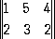 имеет седловую точку при i0 = 2, j0 = 1, а значение игры равно 2; игра с матрицей 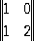 не имеет седловой точки. Для неё оптимальные смешанные стратегии суть х* = (3/4, 1/4), y* = (1/2, 1/2); значение игры равно 1/2.
Для фактического нахождения оптимальных смешанных стратегий чаще всего используют возможность сведения Матричные игры к задачам линейного программирования. Можно использовать так называемый итеративный метод Брауна — Робинсон, состоящий в последовательном фиктивном «разыгрывании» данной игры с выбором игроками в каждой данной партии своих чистых стратегий, наилучших против накопленных к этому моменту стратегий оппонента. Игры, в которых один из игроков имеет только две стратегии, просто решить графически.
Матричные игры могут служить математическими моделями многих простейших конфликтных ситуаций из области экономики, математической статистики, военного дела, биологии. Нередко в качестве одного из игроков рассматривают «природу», под которой понимается вся совокупность внешних обстоятельств, неизвестных принимающему решения лицу (другому игроку).

